Задание для самостоятельной (дистанционной) работы по шахматам для группы 1-го года обучения по шахматам
Тренер-преподаватель Особливый Г.П.
4.18 Ход белых. Пример атаки при разноцветных слонах. За правильное решение – 3 очка.
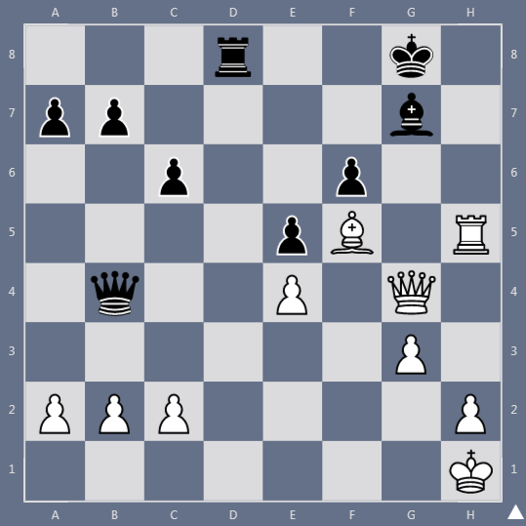
4.19 Ход черных. Главная фигура черных – белопольный слон. А у белых неудачно стоит ладья а5. Найди комбинацию за черных. 4 очка за правильный ответ.
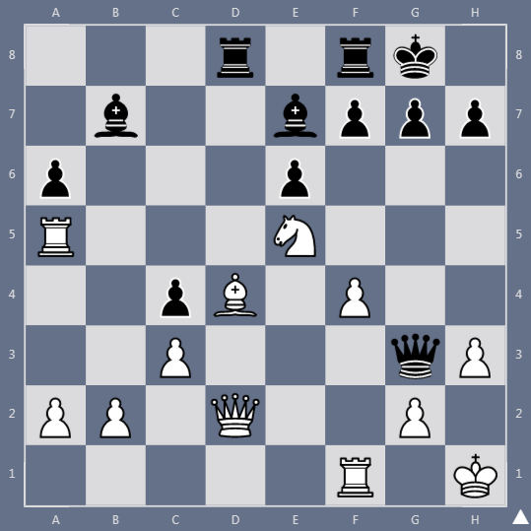
4.20 Ход белых. Белые фигуры расположены значительно лучше черных. Найди форсированный путь к победе. 4 очка за правильный ответ.
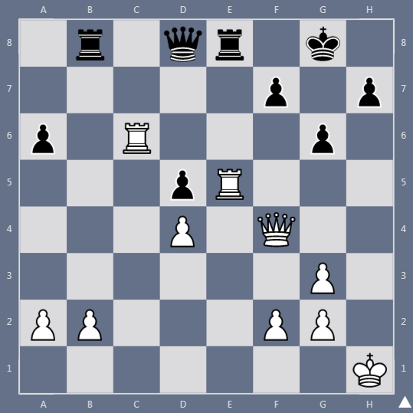
4.21 Ход черных. Из партии Р. Фишера. Фишер выиграл комбинацией, основанной на слабости 1-й горизонтали. 5 очков – за правильный ответ.
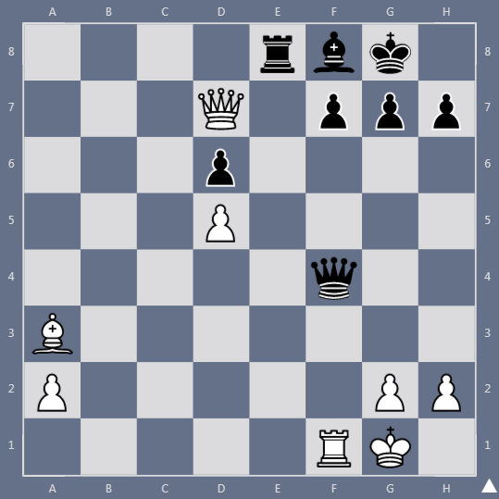
4.22 Ход белых. Черные нанесли двойной удар: на ладью а3 и пешку е5. Как играть белым? 4 очка за правильное решение.
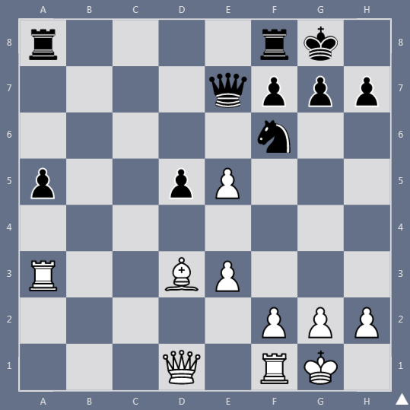
4.23 Ход белых. Из партии Р. Фишера. Как завершилась партия?
За правильный ответ – 5 очков.
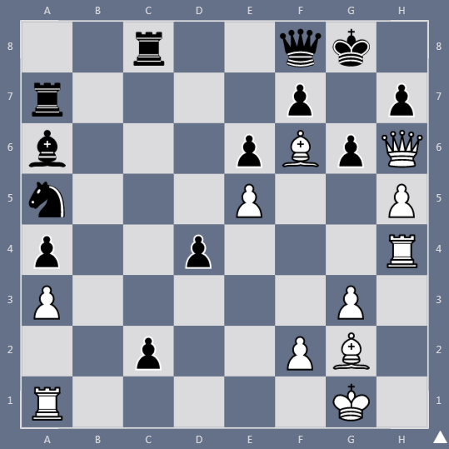
4.24 Ход белых. Белые без фигуры, но их все их фигуры нацелены на черного короля. Черный слон и ладья далеко от черного короля. Проведите атаку на белого короля. 8 очков за все указанные выигрывающие варианты.
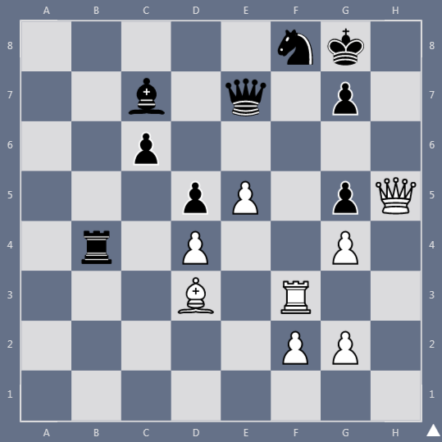
4.25 Ход белых. Из партии Г. Каспарова. Найдите ход , после которого черные сдались. Запомните этот метод атаки. 3 очка за правильный ответ.
